Установка типа связи с ЦБ
При возникновения ошибок связи с ЦБ, к примеру при приемке долго проверяется марка или не открывается сайт с сопроводительными документами. Необходимо открыть программу AssistantCashier , перейти на вкладку Дополнительно и нажать кнопку Установка типа связи с ЦБ
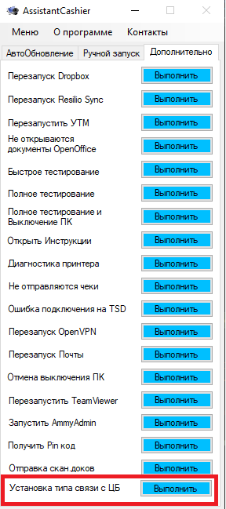
В открывшемся окне у вас будет указан текущий тип связи, варианты для установки нового типа связи, кнопки Установить и Проверить связь с ЦБ. Так же можно посмотреть ваш внешний IP адрес и локальный (нужен при настройке ТСД) и кнопка обновления данных если они менялись.
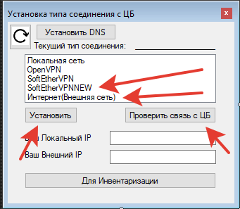
Чтобы установить тип связи вам необходимо выбрать желаемый тип из списка и нажать кнопку Установить и после кнопку Проверить связь с ЦБ. Если веб-страница откроется значит связь с ЦБ установлена и данный тип связи применён. Стандартный «стабильный» тип связи для подключения и обмена SoftEtherVPNNEW.
Внимание если у вас нет доступа к ЦБ через тип связи Интернет(Внешняя сеть) и вы желаете его применить, Вам необходимо скопировать IP адрес из поля ваш Внешний IP и скинуть его Огурцову Евгению с просьбой "Пожалуйста, добавьте наш ip ... в исключения для доступа к web сервисам". Дождаться от него ответа и только потом выбирать данный тип соединения и нажимать кнопку Установить.

